**Лук пошел в стрелку: что делать?**

Стрелка — это цветонос, где образуются семена. Однако основной целью выращивания лука является получение луковиц. А при появлении цветоносов луковицы формируются мелкими и не будут долго храниться. Стрелку легко увидеть.

Почему же лук начинает стрелковаться? Этому способствует ряд причин:

* Неправильное хранение.
* Не качественная подготовка семенного материала перед посадкой.
* Неправильно выбранный размер луковиц.
* Неверно подобранный срок посадки.
* Недостаточный полив.

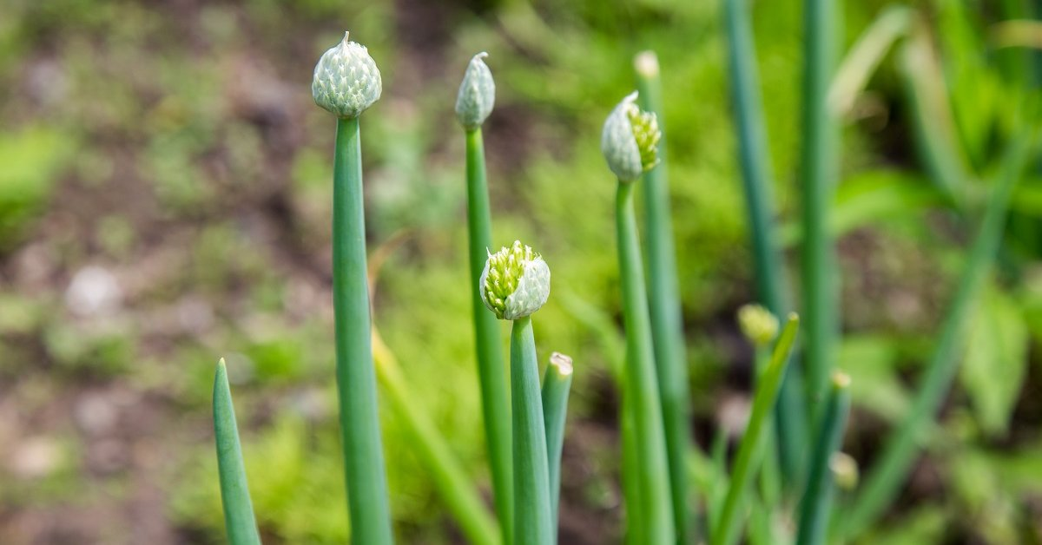

**Как предотвратить появление стрелки. Секреты выращивания лука**

* 1. **Правильное хранение.** Хранить семенной материал необходимо в теплом, сухом и хорошо проветриваемом месте, при хранении необходимо обеспечить плюсовую температуру и не допускать перепадов температур.

**-** Комбинированный способ хранения: лук хранится в ящиках в сухом и темном месте. При ожидаемом похолодании ящики укрывают сеном. За месяц до высадки температуру повышают до двадцати градусов.

**-** Теплый способ: температура для хранения луковиц постоянно выше двадцати градусов.

* 1. **Тщательный отбор репок.** Рекомендуется тщательный отбор репок для посадки. Они должны быть здоровыми и крепкими. Не следует отбирать крупные экземпляры, так как они более подвержены стрелкованию. Перед посадкой луковицы немного прогревают, приблизительно около двух часов луковицы выдерживают в теплой воде с добавлением марганца.
  2. **Посадка лука.** Высаживают лук только в хорошо прогретую почву. Необходимо избегать возвратных заморозков. При слишком ранней посадке лука возникает большая вероятность появления стрелок, не стоит высаживать лук раньше конца апреля. Если высадить лук поздно, он не успеет сформировать крепкие луковицы.
  3. **Грамотный уход.** С помощью регулярного полива теплой водой вы поможете избежать своим посадкам стрессовых условий, которые являются толчком для начала стрелкования.

**Что делать при появлении стрелок?**

При появлении цветоносов их сразу же необходимо вырезать прямо под шейку. Чем раньше это сделать, тем крупнее вырастут луковицы. То есть урожай из мелких и средних луковиц можно будет получить. Стрелки будут расти снова, но по мере появления их снова нужно вырезать, не давая вырасти до больших размеров.

В остальном уход за луковыми грядками остается прежним, это своевременный полив, рыхление и прополка, подкормки.

При уборке луковицы со стрелкой можно отличить по твердой дудке. Такие луковицы следует употребить в пищу как можно раньше. Они не будут долго храниться в зимний период.

Луковые стрелки можно использовать при консервации и приготовлении вкусных блюд, это прекрасная начинка для пирогов или вареников. Рассмотрим ниже несколько рецептов:

1. Теплый салат. Стрелки режут небольшими кусочками и обжаривают в масле. Перемешивают со сметаной и семенами кунжута.
2. Маринованные стрелки. Для приготовления требуются 1 кг. стрелок, 200 гр. зелени укропа, 80 гр. уксуса, душистый перец, 1 литр воды, 100 гр. соли и 1/2 ч.л. сахара. Зелень моют и режут. Варят маринад. В простерилизованные банки выкладывают лук, укроп и заливают маринадом. Банки стерилизуют и закатывают крышками.

Кроме того, можно использовать луковые стрелки для удобрения. Из них делают настой для внекорневого опрыскивания или полива садовых культур, либо используют для приготовления компоста.

Для получения более подробной информации предлагаем обратиться в информационно-консультационный центр филиала ФГБУ «Россельхозцентр» по Омской области, который находится по адресу: г. Омск, ул. Коммунальная 4/1 или позвонить в отдел по семеноводству, защита растений филиала по телефону 8 (3812) 66-29-44 (90-35-85). Здесь можно получить необходимую информацию и консультации по вопросам в области семеноводства, защиты растений, агрономии. В садовых пунктах можно приобрести минеральные и органические удобрения с микроэлементами, биологические препараты с защитно-стимулирующим действием, химические пестициды, садовый инвентарь и многое другое.